Opinia Consiliului Fiscal privind Legea bugetului de stat și Legea bugetului de asigurări sociale pentru anul 2020

Sinteză

- CF remarcă progresul în direcția transparentizării construcției bugetare operată cu prilejul celei de-a doua rectificări bugetare aferente anului 2019 – în sensul actualizării proiecției de venituri și a recunoașterii în cheltuielile bugetare a unor obligații restante;
- Ultimele informații disponibile cu privire la execuția bugetară aferentă anului 2019 sugerează, în opinia CF, o evoluție și mai nefavorabilă în raport cu estimările MFP. Astfel, CF estimează un minus de venituri bugetare, fără a le lua în calcul pe cele din fonduri UE, de cel puțin 0,25 pp din PIB, în timp ce riscul depășirii anvelopei la categoria cheltuieli cu bunuri și servicii s-a materializat probabil la un nivel de cel puțin 0,2 pp din PIB. Aceste date vor avea impact în același cuantum asupra construcțiilor bugetare subsecvente;
- Ulterior adoptării proiectului de buget aferent anului 2020, a intervenit o serie de modificări în nivelul taxelor și impozitelor, în principal în sensul reducerii acestora. Cumulat, acestea vor conduce la venituri bugetare mai reduse cu circa 0,5 pp din PIB și, ceteris paribus, la un nivel al deficitului bugetar pentru anul 2020 mai ridicat cu același cuantum;
- Evoluțiile menționate mai sus echivalează cu o încordare și mai mare a bugetului public, stare subliniată de opiniile recente ale CF și care se caracterizează prin puținătatea veniturilor fiscale și presiuni foarte mari pe resursele sale;
- Considerând informațiile disponibile în acest moment, estimarea CF privind nivelul deficitului bugetar pentru anul 2020 se plasează în intervalul 4,6 – 4,8% din PIB, rezultând un ecart față de ținta MFP de 1 – 1,2 pp din PIB; această situație foarte complicată reclamă măsuri suplimentare de consolidare;
- Majorarea programată a punctului de pensie cu 40% de la 1 septembrie 2020 ar avea loc în contextul unui derapaj bugetar de proporții deja existent. Chiar fără această măsură estimarea CF privind deficitul bugetar pentru anul curent este de 3,8 – 4,1% din PIB;
- Impactul majorării cu 40% a punctului de pensie de la 1 septembrie 2020, precum și al celorlalte măsuri cuprinse în noua lege a pensiilor va fi pe deplin observabil la nivelul anului 2021, estimarea CF privind deficitul bugetar din anul următor fiind de peste 6% din PIB (în lipsa unor măsuri compensatorii). Deteriorarea ar continua și în anul 2022, la peste 7% din PIB. În aceste condiții, o corecție către niveluri apropiate de pragul de 3% din PIB pentru deficitul bugetar, avute în vedere de autorități în cadrul fiscal-bugetar pe termen mediu, apare drept extrem de ambițioasă, problematică și, totodată, este absolut necesară; este greu de imaginat că piețele financiare ar tolera deficite bugetare de o asemenea magnitudine;
- În opinia CF, cu cât corecția bugetară va începe mai târziu, având în vedere și riscurile în creștere în sensul unei performanțe economice și fiscale mai nefavorabile, cu atât amploarea măsurilor corective necesare ar fi mai ridicată și implicit costurile economice și sociale ar fi mai însemnate;
- Corecția bugetară este reclamată nu numai de pericolul intrării sub incidența PDE, ci și de necesitatea de a demonstra că suntem în stare să recâștigăm controlul asupra finanțelor publice; corecțiile induse de piețele financiare sunt mai dureroase decât cele realizate intern și din timp;
- Consolidarea bugetară este esențială pentru consolidarea macroeconomică;
- Este de salutat intenția Guvernului de a reforma ANAF, inclusiv prin informatizarea activității de colectare a veniturilor, care poate sprijini în mod semnificativ consolidarea bugetară;
- Activismul fiscal/bugetar pentru care se pledează în alte țări din UE și în SUA nu este practicabil în condițiile deficitelor interne și externe mari ale României; notăm aici că leul nu este monedă de rezervă;
- Politica fiscal-bugetară își menține caracterul expansionist, chiar și în condițiile unui deficit bugetar care a depășit considerabil pragul de 3% din PIB aferent brațului corectiv al Pactului de Stabilitate și Creștere. Această evoluție este în contradicție cu regulile fiscale naționale și europene, cu articularea politicii fiscale a tuturor celorlalte țări (exceptând Estonia) din UE.

Opinia Consiliului Fiscal privind Legea bugetului de stat și Legea bugetului de asigurări sociale pentru anul 2020

Ca urmare a adresei nr. 467417/16.12.2020 primite din partea Ministerului Finanțelor Publice (MFP), Consiliul Fiscal (CF) a emis în data de 18.12.2019 o opinie preliminară asupra Raportului privind situația macroeconomică pentru anul 2020 și proiecția acesteia în perioada 2021-2023, proiectului Legii bugetului de stat pe anul 2020, proiectului Legii bugetului asigurărilor sociale de stat pe anul 2020 și asupra Expunerii de motive aferente acestuia, în care s-a limitat la formularea unor considerații generale și la evaluarea conformării propunerii de buget cu regulile fiscale statuate de Legea responsabilității fiscal-bugetare (LRFB). Decizia de a emite o opinie preliminară a avut în vedere timpul insuficient aflat la dispoziția CF pentru analiza documentelor și elaborarea opiniei solicitate, ca urmare a intenției Guvernului de a aproba documentele mai sus menționate în ședința programată pentru data de 18.12.2019. Prezentul text completează opinia preliminară emisă de CF în data de 18.12.2019. Cu o săptămână înainte CF a emis o opinie și cu privire la Strategia fiscal-bugetară pentru perioada 2020-2022, analiza nefiind una in extenso din aceleași considerente. Având în vedere acest aspect, opinia de față cuprinde referiri și la perspectivele fiscal-bugetare pe termen mediu.
Între timp proiectele Legii bugetului de stat și Legii bugetului asigurărilor sociale de stat pe anul 2020 și-au continuat parcursul legislativ, fiind adoptate în data de 23.12.2019 prin asumarea răspunderii de către Guvern în fața Parlamentului și apoi promulgate în data de 06.01.2020, astfel că la momentul elaborării prezentei opinii sunt în vigoare sub forma Legii nr. 5/2020, respectiv Legii nr. 6/2020. De asemenea, legea plafoanelor unor indicatori specificați în cadrul fiscal-bugetar este în vigoare sub forma Legii nr. 238/2019.

Cadrul fiscal-bugetar – context
Cea de a doua rectificare bugetară operată la finalul lunii noiembrie a anului 2019 a consemnat o revizuire majoră a deficitului bugetar de la 2,76% la 4,43% din PIB potrivit metodologiei cash, corespunzătoare unei majorări a deficitului bugetar potrivit metodologiei europene de la 2,57% la 3,82% din PIB. Majorarea semnificativă a estimării deficitului bugetar a avut drept cauze revizuirea descendentă, de o amploare fără precedent de la adoptarea LRFB, a veniturilor totale ale BGC (-18,3 mld. lei), în timp ce cheltuielile bugetare totale s-au diminuat într-o măsură mult mai redusă (-2,1 mld. lei).
Derapajul fiscal major s-a produs ca urmare a supraestimării semnificative a veniturilor încă din construcția bugetară inițială care a fost menținută și cu ocazia primei rectificări a BGC, alți factori fiind reprezentați de încetinirea economiei, nerealizarea unor venituri temporare, precum și de suplimentarea masivă a cheltuielilor cu asistența socială și de capital. Astfel, se estimează că anul 2019 a marcat depășirea considerabilă a pragului de 3% pentru deficitul bugetar, dincolo de care Comisia Europeană (CE) poate declanșa procedura de deficit excesiv (PDE).
CF remarcă progresul în direcția transparentizării construcției bugetare operată cu prilejul celei de-a doua rectificări bugetare aferente anului 2019 – în sensul actualizării proiecției de venituri și a recunoașterii în cheltuielile bugetare a unor obligații restante. Identificarea cât mai precisă a coordonatelor veniturilor și cheltuielilor bugetare din anul anterior este relevantă întrucât reprezintă punctul de plecare în construcția bugetară pentru anul 2020. În opinia sa asupra celei de-a doua rectificări bugetare, CF a arătat necesitatea unor măsuri credibile de consolidare bugetară, considerând nivelul estimat la acel moment al deficitului bugetar și perspectiva acestuia pe termen mediu.
CF salută intenția Guvernului de a reforma ANAF, inclusiv prin informatizarea activității de colectare a veniturilor. Această reformă poate contribui în mod semnificativ la consolidarea bugetară (reducerea deficitelor), dar ar fi imprudent ca bugetul public să mizeze pe venituri incerte.
Ultimele informații disponibile cu privire la execuția bugetară aferentă anului 2019 sugerează, în opinia CF, o evoluție și mai nefavorabilă în raport cu estimările MFP cuprinse în cea de-a doua rectificare bugetară, respectiv venituri mai reduse și cheltuieli mai ridicate. Astfel, CF estimează un minus de venituri bugetare, fără a le lua în calcul pe cele din fonduri UE, de cel puțin 0,25 pp din PIB, în timp ce riscul depășirii anvelopei la categoria cheltuieli cu bunuri și servicii – semnalat anterior de CF – s-a materializat probabil la un nivel de cel puțin 0,2 pp din PIB. Aceste evoluții au impact și în construcțiile bugetare următoare având în vedere caracterul lor permanent, o corecție reclamând noi măsuri de politică fiscal-bugetară. Chiar dacă, din perspectiva deficitului bugetar din anul 2019, o eventuală reducere a cheltuielilor de investiții ar fi de natură să acomodeze, cel puțin parțial, influența acestor factori, aceasta ar avea probabil doar un efect temporar, respectiv la nivelul anului 2019. În concluzie, acești factori permanenți conduc la un punct de plecare mai nefavorabil cu circa 0,45 pp din PIB în construcția bugetară, ceea ce echivalează cu un deficit mai ridicat la nivelul anului 2020 în același cuantum, alte condiții fiind neschimbate.

Obiective și ținte ale politicii fiscal-bugetare în perioada 2020 - 2023
Construcția bugetară pentru anul 2020 are în vedere o țintă de deficit bugetar de 3,59% potrivit metodologiei cash, reprezentând o diminuare de 0,84 pp din PIB față de nivelul estimat pentru anul 2019. Nivelul corespunzător al țintei de deficit bugetar pe anul 2020 potrivit ESA 2010 este de 3,58% din PIB, reducerea deficitului bugetar din anul 2020 față de nivelul estimat pentru anul anterior fiind de doar 0,23 pp din PIB. Această evoluție este compatibilă, potrivit MFP, cu o reducere a deficitului structural cu 0,32 pp din PIB potențial, respectiv de la 3,71% la 3,39%.
Este de menționat faptul că reducerea deficitului cash din anul 2020 comparativ cu anul 2019 este sprijinită de două elemente cu caracter temporar/excepțional (engl. one-off), respectiv rambursările în contul taxei auto efectuate în anul 2019 în cuantum de 2,8 mld. lei și preconizata închiriere în anul 2020 a benzilor de frecvență 5G pentru următorii 10 ani de către operatorii de telefonie mobilă de la care se așteaptă încasări bugetare de circa 2,5 mld lei. Aceste elemente justifică o reducere a deficitului cash în anul 2020 față de anul 2019 de circa 0,47 pp din PIB, fără ca aceasta să implice vreun efort de ajustare. De altfel, acest aspect este pe deplin observabil la nivelul soldului bugetar potrivit ESA 2010 care nu se îmbunătățește la fel de mult precum cel potrivit metodologiei cash, cele două elemente descrise mai sus afectând execuția bugetară potrivit ESA 2010 doar într-o foarte mică măsură.
Dincolo de reducerea deficitului cash programat datorată elementelor cu caracter temporar/excepțional descrisă mai sus, diminuarea deficitului bugetar are drept surse principale micșorarea ponderii în PIB a cheltuielilor de personal (cu 0,17 pp), a celor cu bunuri și servicii (cu 0,21 pp), a cheltuielilor de capital (cu 0,45 pp) compensate parțial de creșterea cheltuielilor cu asistența socială cu 0,61 pp din PIB, ca urmare a majorării punctului de pensie cu 40% de la 1 septembrie 2020. În esență, bugetul acomodează presiuni de proporții la nivelul cheltuielilor de asistență socială printr-o reducere discreționară a cheltuielilor de capital și menținerea unui ritm de creștere inferior PIB nominal pentru cheltuielile de personal și cele cu bunuri și servicii, în condițiile în care ajustarea structurală a deficitului bugetar este minimală.
Cadrul fiscal-bugetar aferent perioadei 2021-2023 țintește o reducere și mai însemnată a dezechilibrului bugetar, deficitul BGC fiind programat să se îmbunătățească la finalul acestui interval comparativ cu anul 2020 cu 1,83 pp din PIB potrivit metodologiei cash, până la un nivel de 1,76% din PIB, și cu 1,54 pp din PIB potrivit metodologiei europene până la un nivel de 1,94% din PIB. În termeni structurali, potrivit MFP, ajustarea deficitului reprezintă 1,54 pp din PIB potențial, la finalul anului 2023 persistând o deviație de la obiectivul pe termen mediu – reprezentat de un deficit structural de 1% din PIB potențial – de 0,85 pp.

Bugetul pe anul 2020 – aspecte problematice
Comparativ cu parametrii fiscali care au stat la baza construcției bugetare deja legiferate au intervenit modificări semnificative care sunt de natură să afecteze proiecția de încasări bugetare și, ceteris paribus, soldul bugetar. Astfel, reducerea accizelor la produsele energetice și eliminarea supra-impozitării salariaților cu timp parțial de muncă au devenit o certitudine, iar taxarea suplimentară a sectorului energetic și a sectorului bancar stabilită prin OUG nr. 114/2018 a fost abrogată. Impactul acestor măsuri nu a fost cuprins în estimarea veniturilor, decizie pe care CF a remarcat-o în opinia preliminară asupra proiectului de buget, având în vedere faptul că acestea se aflau fie în etapa finală a procesului legislativ (în cazul reducerii accizelor la produsele energetice și a modificării impozitării contractelor cu timp parțial), fie pe agenda imediată a Guvernului (în cazul modificărilor prevederilor OUG nr. 114/2018).
Potrivit estimărilor CF, reducerea accizelor la produsele energetice are un impact bugetar, inclusiv cel de la nivelul TVA, de -3,6 mld. lei sau 0,32 pp din PIB, eliminarea supra-impozitării salariaților cu timp parțial de muncă conduce la un minus de încasări din contribuții de asigurări de 1,56 mld. lei sau 0,14 pp din PIB, în timp ce abrogarea unor prevederi din OUG nr. 114/2018 (eliminarea taxei pe activele bancare și a impozitării suplimentare a sectorului energetic) are un impact negativ estimat la 0,1 – 0,15 pp din PIB. În sensul creșterii veniturilor bugetare a acționat o majorare suplimentară a accizei la țigarete care este anticipată să genereze un plus de încasări de circa 0,7 mld. lei. Cumulat, aceste măsuri conduc la venituri bugetare mai reduse cu circa 0,5 pp din PIB și, ceteris paribus, la un nivel al deficitului bugetar pentru anul 2020 mai ridicat cu același cuantum.
Având în vedere cele expuse mai sus, deficitul bugetar potrivit ESA 2010 aferent anului 2020 (4,1%) este mai ridicat cu 0,3 pp din PIB comparativ cu nivelul estimat pentru anul 2019 (3,8%) încă din construcția bugetară, în timp ce reducerea acestuia potrivit metodologiei cash este atribuibilă doar factorilor temporari/excepționali descriși mai sus, neputând fi vorba de o ajustare structurală a soldului BGC.
Politica fiscal-bugetară își menține caracterul expansionist, chiar și în condițiile unui deficit bugetar care a depășit pragul de 3% din PIB aferent brațului corectiv al Pactului de Stabilitate și Creștere (PSC). Această situație comportă mai multe aspecte problematice:
- Rezultatul execuției bugetare aferente anului 2019 va indica foarte probabil o plasare a deficitului bugetar potrivit ESA 2010 în jurul nivelului de 4%, ceea ce creează premise pentru declanșarea procedurii de deficit excesiv. Practic, bugetul pe anul 2020 nu răspunde necesității de a corecta acest derapaj dacă avem în vedere măsurile fiscal-bugetare cuprinse în proiectul de buget și măsurile legislative adoptate la scurt timp după legea bugetului. CF apreciază că nu sunt suficiente măsuri pentru contracararea derapajului bugetar și, mai mult, acesta se adâncește atât în anul 2020, cât și pe termen mediu în condițiile date;
- Asemenea niveluri înalte ale deficitului bugetar admițând că ar fi tolerate de piețele financiare (ceea ce este o ipoteză „eroică”) conduc la acumularea de datorie publică și la vulnerabilizarea masivă a stării finanțelor publice, spațiul fiscal fiind practic epuizat. Aceasta ar conduce la imposibilitatea de a utiliza pârghia fiscal-bugetară în faza de recesiune a ciclului economic și mai mult, foarte probabil, va impune corecții fiscale contribuind la menținerea caracterului pro-ciclic al politicii fiscal-bugetare. Beneficiile generate de aplicarea nenecesară de stimuli fiscali în faza de expansiune rapidă a economiei vor fi depășite de costurile economice și sociale asociate unei eventuale retrageri a acestora în perioada de recesiune. Este de subliniat că, în țările care nu emit monedă de rezervă, activismul fiscal nu poate fi susținut pentru perioade mai îndelungate, sau când deficitele interne și externe sunt mari (cum este cazul României);
- Mai mult, practicarea unor niveluri înalte ale deficitului bugetar coroborate cu o datorie publică care nu mai poate fi considerată drept redusă, conduce la creșterea probabilității de apariție a unui impas bugetar, cu ramificații multiple asupra situației macroeconomice și costurilor de finanțare. Factori de amplificare a acestui risc sunt nivelul deficitului de cont curent (singular în regiune ca mărime și cu o structură a finanțării în deteriorare) și perspectiva modificării rating-ului suveran în lipsa unor măsuri de corecție considerate adecvate și la timp de către agențiile de profil;
- O astfel de situație este în contradicție cu regulile fiscale statuate la nivel european și la nivel național; acum abaterile nu sunt localizate doar la nivelul brațului preventiv al PSC, ci și la nivelul celui corectiv al acestuia. Dacă, în ultimii ani, singurul reper funcțional din perspectiva regulilor fiscale naționale și/sau europene a fost reprezentat de pragul de 3% din PIB pentru deficitul bugetar efectiv, în prezent și acesta este depășit, iar direcția este de majorare a deviației. Recomandărilor anterioare ale CE, formulate în cadrul Procedurii de deviație semnificativă de la obiectivul pe termen mediu, ca urmare a încălcării de către România a prevederilor brațului preventiv al PSC, respectiv reducerea deficitului structural cu 1 pp în anul 2019 și 0,75 pp în anul 2020, nu le-a fost dat curs de autoritățile române.
Potrivit estimărilor, România avea în anul 2019 cel mai ridicat nivel al deficitului bugetar din UE, atât efectiv cât și structural, și mai mult, deteriorarea soldului bugetar în perioada 2015-2019 a fost de departe cea mai accentuată din UE (vezi graficele din Anexa 1). În această perioadă, la nivelul UE toate țările și-au îmbunătățit soldul bugetar, România fiind pe contrasensul politicilor fiscal-bugetare la nivel european,; iar deficitele bugetare ridicate vor avea corespondent mai devreme sau mai târziu în majorarea datoriei publice.
În cazul României, ușoara reducere a ponderii datoriei publice în PIB din această perioadă este explicată de ratele înalte de creștere ale PIB nominal și de dobânzile reduse de pe plan internațional, care au generat un diferențial favorabil între creșterea economică și rata dobânzii plătite la datoria publică și au ocultat acumularea de datorie publică generată de nivelurile înalte ale deficitului bugetar. Revenirea la rate mai reduse de creștere ale PIB nominal – fie din cauza ciclului economic și/sau a deteriorării indicatorilor macroeconomici ca urmare a conduitei politicii fiscal-bugetare – va conduce, cel mai probabil, la o majorare alertă a ponderii datoriei publice în PIB. Aceasta ar fi mai vizibilă în cazul în care ar avea loc o reevaluare a riscurilor pe piețe și o diferențiere mai accentuată între economiile emergente. Chiar dacă ecartul până la nivelul de 60% din PIB prevăzut de tratatele europene este încă ridicat, există argumente serioase pentru care toleranța economiei românești la gradul de îndatorare publică ar putea fi mai redus decât acest prag; între aceste argumente sunt nivelul de dezvoltare al economiei românești, capacitatea limitată de absorbție de datorie publică a pieței financiare interne foarte înguste, costul finanțării deficitelor ce poate crește foarte repede, etc.
În ceea ce privește cadrul macroeconomic care fundamentează construcția bugetară aferentă anului 2020, CF a menționat deja, în opinia sa preliminară, aspecte discutabile. Astfel, CF apreciază că majorarea prognozată a PIB real este supraestimată cu cel puțin 0,5 pp prin comparație cu prognozele altor instituții financiare și având în vedere cele mai recente evoluții, în timp ce indicatorii pieței muncii sunt optimiști, cel puțin în ceea ce privește evoluția numărului de angajați din economie. Astfel, Comisia Națională de Strategie și Prognoză (CNSP) prognozează o creștere de 2% pentru acest indicator, în accelerare față de anul 2018, în condițiile în care datele statistice indică o încetinire compatibilă cu cea a economiei și cu gradul ridicat de tensionare a pieței muncii. CF apreciază mai probabilă o dinamică a anvelopei salariale din economie cu cel puțin 1 pp mai redusă, ceea ce coroborat cu o creștere mai mică a PIB real cu 0,5 pp, are potențialul să conducă la venituri bugetare mai reduse cu cel puțin circa 0,15 pp din PIB.
Problematic din perspectiva conduitei politicii fiscal-bugetare este și nivelul ridicat al deficitului contului curent al balanței de plăți, în condițiile în care la nivelul anului 2019 dezechilibrul extern a fost generat, probabil, în proporție de peste 80% de balanța economisire – investire din sectorul public. Încetinirea activității economice a principalilor parteneri comerciali, pe fondului războiului comercial, a incertitudinilor privind Brexit-ul și a decelerării principalelor economii din Asia reprezintă un argument în plus în favoarea corecției dezechilibrului extern în principal prin consolidare bugetară, în vederea protejării economiei românești.
Un alt element îndoielnic al construcției bugetare pentru anul 2020 este reprezentat de proiecția cheltuielilor cu bunuri și servicii, al căror ritm de creștere din anul 2020 este de doar 3,7%, apropiat de inflația medie prognozată pentru anul în curs de 3,1%. Totodată, acesta este net inferior creșterii PIB nominal de 8,5%, evoluția acestui agregat bugetar reprezentând astfel o sursă de consolidare fiscală în cuantum de 0,21 pp de PIB. O asemenea evoluție este incertă în condițiile în care, cel mai probabil, execuția bugetară aferentă anului 2019 a consemnat o deviație considerabilă față de ținta propusă prin a doua rectificare precum și în lipsa unor măsuri concrete de tipul unor reforme profunde ale sistemului de achiziții publice. CF apreciază drept dificilă încadrarea în ritmul de creștere proiectat pentru această categorie de cheltuieli.
Cheltuielile pentru investiții din bugetul propus pentru anul 2020 sunt prognozate să se majoreze ușor, respectiv cu 0,2 pp din PIB, față de nivelul estimat de MFP pentru anul 2019 pe baza creșterii cheltuielilor de investiții finanțate prin fonduri UE cu 0,6 pp din PIB, compensate parțial de un declin al investițiilor finanțate din surse interne cu 0,4 pp din PIB. Acest declin este determinat covârșitor de reducerea alocărilor către Programul Național de Dezvoltare Locală (PNDL) cu circa 5 mld. lei. Substituția investițiilor finanțate din resurse interne cu investiții finanțate prin intermediul fondurilor UE, eliberându-se astfel resurse, reprezintă, în opinia CF, o abordare corectă și binevenită, cu condiția materializării la nivelurile scontate a absorbției de fonduri europene. Însă, așa cum remarca CF cu ocazia opiniei preliminare asupra bugetului, cheltuielile de cofinanțare și neeligibile cuprinse în buget par să fie insuficiente pentru susținerea absorbției de fonduri UE la nivelul prognozat în BGC, ceea ce reprezintă o sursă adițională de risc la adresa deficitului bugetar din anul 2020.
Un element cu impact major asupra construcției bugetare pentru anul 2020, precum și pentru anii următori este reprezentat de creșterea cheltuielilor aferente bugetului asigurărilor sociale de stat determinată, pe de o parte, de plata la nivelul întregului an a pensiilor majorate cu 15% la 1 septembrie 2019 (care generează un plus de cheltuieli bugetare față de anul 2019 de circa 6,4 mld. lei) și, pe de altă parte, de majorarea preconizată de 40% programată să se aplice de la 1 septembrie 2020 (care generează un plus de cheltuieli bugetare în anul 2020 de 10 mld. lei, corespunzător celor 4 luni de aplicare). Această situație comportă mai multe aspecte ce complică starea bugetului public:
- Majorarea suplimentară de proporții programată pentru 1 septembrie 2020 ar avea loc în contextul unui derapaj bugetar semnificativ deja existent (deficitul bugetar depășind considerabil pragul de 3% din PIB, dincolo de care se poate declanșa PDE). Chiar și fără această măsură, respectiv în condițiile menținerii valorii de 1.265 de lei pentru punctul de pensie pe parcursul întregului an 2020 (ceea ce este echivalent cu o majorare a pensiei medii anuale de circa 8% față de anul 2019), estimarea CF privind deficitul bugetar pentru anul curent este de circa 3,8 – 4,1% din PIB;
- Majorarea cu 40% a punctului de pensie programată pentru 1 septembrie 2020, în condițiile unei inflații prognozate sub 4%, ar echivala, de departe, cu cel mai înalt ritm de creștere reală din ultimii 30 de ani. În ultimii 2 ani și jumătate a fost abandonată abordarea bazată pe reguli în ceea ce privește indexarea punctului de pensie, deși aceasta este cuprinsă în legislație, în favoarea unei abordări discreționare care implică stabilirea de către Guvern în mod arbitrar a valorii punctului de pensie. În opinia CF, abordarea bazată pe reguli prezintă multiple avantaje, în principal asigurarea sustenabilității bugetului asigurărilor sociale de stat în particular și a bugetului general consolidat în general, eliminând totodată riscul practicării unor politici inconsistente în timp, cu rezultate suboptime pe termen lung.
Implementarea acestei majorări de la 1 septembrie 2020, cuprinsă în proiectul de buget, are implicații majore nu doar asupra anului curent, ci mai cu seamă pe termen mediu. Astfel, aplicarea pe întregul an 2021 a acestei măsuri generează cheltuieli suplimentare față de anul 2020 de peste 22 mld. lei, în timp ce alte prevederi din noua lege a pensiilor – care întră în vigoare la 1 septembrie 2021 – generează costuri adiționale de circa 11 mld. lei. Împreună, acestea generează un plus de cheltuieli bugetare față de anul 2020 de circa 33 mld. lei. Considerând ponderea în PIB a agregatului asistență socială, aceasta se majorează continuu față de anul anterior cu: 0,6 pp din PIB în anul 2020, cu 1,85 pp din PIB în anul 2021 și respectiv 0,85 pp din PIB în anul 2022. Dincolo de situația dificilă a BGC aferentă anului în curs, aplicarea noii legi a pensiilor potrivit calendarului actual adâncește semnificativ și permanent derapajul existent. Este dificil de imaginat cum o astfel de evoluție poate fi consistentă cu reducerea deficitului bugetar și apropierea acestuia de pragul de 3%, ceea ce reprezintă intenția declarată a autorităților. Și ceea ce contează mai mult, ar destabiliza economia autohtonă obligând la un moment dat la aplicarea unor corecții foarte dureroase economic și social.
Considerând cele expuse mai sus, estimarea CF privind nivelul deficitului bugetar pentru anul 2020 este de 4,6 – 4,8% din PIB, rezultând astfel un ecart față de ținta MFP de 1 – 1,2 pp din PIB, ceea ce reclamă măsuri suplimentare și ferme de consolidare bugetară.
Balanța riscurilor pare înclinată, în opinia CF, pe partea negativă, respectiv înregistrarea unui deficit bugetar mai ridicat, presiuni suplimentare asupra bugetului putând să apară din: înregistrarea unor evoluții economice mai nefavorabile la nivel internațional, aplicarea deciziei de dublare a alocațiilor, prorogată până la 1 august, cu un impact la nivelul anului 2020 de 2,9 mld. lei, înregistrarea unei creșteri mai alerte a cheltuielilor cu bunuri și servicii. În sens opus ar putea acționa o reducere a cheltuielilor de investiții, dar este puțin probabil ca aceasta să poată acomoda o eventuală manifestare a riscurilor descrise anterior.

Perspective fiscal-bugetare pe termen mediu
Considerând cadrul fiscal-bugetar pe termen mediu, CF identifică următoarele aspecte problematice:
- Similar obiecției CF asupra proiectului de buget pentru anul 2020, modificările de taxe adoptate ulterior legii bugetului (reducerea accizelor la produse energetice, eliminarea supra-impozitării contractelor cu timp parțial de muncă, a taxei pe activele bancare și a taxării suplimentare a sectorului energetic, dar și majorarea accizei la țigarete) afectează și proiecția veniturilor bugetare pe termen mediu, respectiv acestea vor fi mai reduse cu circa 0,5 pp din PIB;
- Potrivit evaluării CF, punctul de plecare al proiecției bugetare, respectiv execuția bugetară aferentă anului 2019, este mai nefavorabilă cu cel puțin circa 0,2 pp la nivelul veniturilor bugetare și cu circa 0,25 pp la nivelul cheltuielilor bugetare. Astfel, în lipsa unor măsuri compensatorii, deficitele bugetare pe termen mediu vor fi mai ridicate cu 0,45 pp din PIB;
- În opinia CF, impactul noii legii a pensiilor este luat în considerare doar parțial în proiecția bugetară pe termen mediu, cheltuielile cu asistența socială apărând drept subevaluate cu circa 1,3 pp din PIB în anul 2021, respectiv cu 2,4 pp din PIB în anul 2022;
- Alte surse de risc în viziunea CF: proiecția macroeconomică foarte optimistă dincolo de anul 2020, net superioară celei a instituțiilor financiare internaționale, o ajustare ambițioasă și care nu este însoțită de măsurile detaliate care să o susțină a cheltuielilor de capital și a celor cu bunuri și servicii, precum și cheltuieli suplimentare determinate de o eventuală majorare substanțială a alocațiilor pentru copii. În sens contrar, ar putea acționa manifestarea unor rezultate palpabile ale măsurilor deja întreprinse de ANAF, precum și ale celor ce urmează să fie adoptate în vederea creșterii gradului de colectare, existând spațiu în acest sens.
Considerând perspectivele fiscal-bugetare pe termen mediu, CF apreciază că nu au fost adoptate măsuri credibile suficiente pentru reducerea derapajului bugetar potrivit traiectoriei anunțate de autorități, mai mult, acesta adâncindu-se semnificativ. Astfel, considerând politici neschimbate, CF apreciază drept probabile niveluri ale deficitului bugetar de peste 6% din PIB în anul 2021 și respectiv peste 7% din PIB în anul 2022. Este de reiterat că asemenea niveluri ale deficitului bugetar sunt greu de imaginat ca fiind tolerabile de către piețe, de realitatea economică în general, ce este influențată masiv de contextul internațional tot mai incert și complicat; înainte de a fi atinse asemenea praguri ar fi induse corecții ale deficitului – ce ar fi cu atât mai dureroase cu cât ar fi mai întârziate.

Concluzii
Depășirea considerabilă a pragului de 3% pentru deficitul bugetar, estimată a se fi produs în anul 2019, persistă în anul 2020, precum și pe termen mediu în condițiile date. Deși proiectul de buget pentru anul 2020 are în vedere o reducere a derapajului bugetar, scăderile de impozite operate la scurt timp după adoptarea legii bugetului, precum și slăbiciuni suplimentare ale execuției bugetare pe anul 2019, comparativ cu parametrii aprobați prin cea de-a doua rectificare bugetară, conduc la o probabilă adâncire a dezechilibrului bugetar în anul 2020.
Considerând informațiile disponibile în acest moment, CF estimează un nivel probabil al deficitului bugetar pentru anul 2020 cuprins între 4,6 – 4,8% din PIB. Ecartul față de ținta de 3,6% din proiectul de buget provine din: i) 0,45 pp din PIB din deteriorarea peste așteptări probabilă a execuției bugetare aferente anului 2019, care reprezintă punctul de plecare în construcțiile bugetare subsecvente; ii) 0,5 pp din modificarea taxelor și impozitelor ulterior adoptării proiectului de buget pentru 2020; iii) 0,15 pp în ipoteza unei proiecții macroeconomice mai plauzibile (prudente).
CF apreciază că sunt necesare măsuri suplimentare privind veniturile și cheltuielile bugetare pentru a se asigura convergența cu ținta de deficit propusă pentru anul curent.
Majorarea programată a punctului de pensie cu 40% de la 1 septembrie 2020 are loc în contextul unui derapaj bugetar de proporții deja existent. Chiar și fără această măsură estimarea CF privind deficitul bugetar pentru anul curent ar fi de circa 3,8 – 4,1% din PIB, ceea ce se traduce printr-o încordare și mai severă a bugetului, dată fiind puținătatea resurselor disponibile în raport cu obligațiile angajate în prezent, chiar fără a le lua în considerare și pe cele viitoare.
Impactul majorării cu 40% a punctului de pensie de la 1 septembrie 2020, precum și al celorlalte măsuri cuprinse în noua lege a pensiilor va fi pe deplin observabil la nivelul anului 2021, implicând o majorare a ponderii cheltuielilor cu asistența socială cu încă 1,85 pp din PIB față de anul curent, și un nivel al deficitului bugetar în jurul valorii de 6% din PIB. În 2022 deficitul ar trece de 7% din PIB. Asemenea deficite sunt foarte greu de imaginat ca fiind de acceptat de către piețe și indică nevoia de corecție la timp. În aceste condiții, o corecție către niveluri apropiate de pragul de 3% din PIB pentru deficitul bugetar, avute în vedere de altfel și de autorități în cadrul fiscal-bugetar pe termen mediu, apare drept extrem de dificil de realizat. De aceea, nu trebuie să se accepte creșterea deficitelor bugetare, iar consolidarea trebuie să debuteze încă din anul 2020.
Niveluri înalte și în creștere ale deficitului bugetar (admițând că piețele le-ar tolera un timp) ar determina acumularea de datorie publică și vulnerabilizarea masivă a stării finanțelor publice; spațiul fiscal nu ar exista, ceea ce ar conduce la imposibilitatea de a stimula economia în faza de recesiune a ciclului economic și mai mult, în mod inevitabil ar impune corecții fiscale, contribuind la menținerea caracterului pro-ciclic al politicii fiscal-bugetare.
Necesitatea consolidării bugetare trebuie considerată și în corelație cu perspectiva modificării rating-ului suveran, care este menționată explicit drept element cheie în perspectiva evaluărilor viitoare ale agențiilor de profil. În acest context bugetar foarte dificil, inițiative privind reduceri de taxe și impozite, precum și creșteri de cheltuieli nu se justifică, fiind contrare logicii consolidării bugetare. În plus, cu cât corecția bugetară va începe mai târziu, cu atât amploarea măsurilor corective necesare va fi mai ridicată și implicit costurile economice și sociale mai însemnate.
Consolidarea bugetară este esențială pentru consolidarea macroeconomică.
Nevoia de corecții bugetare, de consolidare a bugetului public este reclamată nu numai de pericolul intrării sub incidența PDE, cât și de necesitatea de a demonstra că suntem în stare să recâștigăm controlul asupra finanțelor publice; corecțiile induse de piețele financiare sunt mai dureroase decât cele realizate intern și din timp.
Dacă, în ultimii ani, singurul reper funcțional din perspectiva regulilor fiscale naționale și/sau europene a fost reprezentat de pragul de 3% din PIB pentru deficitul bugetar efectiv, în prezent, și acesta este depășit, iar direcția este de majorare a deviației față de acesta. Perspectiva plasării României în PDE apare dificil de evitat, iar aceasta ar trebui să îndemne la corecții cât mai grabnice.
Balanța riscurilor în legătură cu soldul bugetar aferent anului 2020 este înclinată, în opinia CF, pe partea negativă, respectiv înregistrarea unui deficit bugetar mai ridicat, presiuni suplimentare asupra bugetului putând să apară din: evoluții economice mai nefavorabile la nivel internațional, aplicarea deciziei de dublare a alocațiilor, prorogată până la 1 august, înregistrarea unei creșteri mai alerte a cheltuielilor cu bunuri și servicii. În sens opus ar putea acționa o reducere a cheltuielilor de investiții, dar este puțin probabil ca această să poată compensa o eventuală manifestare a riscurilor descrise anterior.
În ceea ce privește perspectivele fiscal-bugetare pe termen mediu, considerând politici neschimbate și toleranță (greu de imaginat) din partea piețelor, CF apreciază probabile niveluri ale deficitului bugetar de peste 6% din PIB în anul 2021 și respectiv peste 7% din PIB în anul 2022. În aceste condiții și având în vedere contextul economic intern și internațional complicat, inclusiv din perspectiva disponibilității și costurilor finanțării, este evidentă necesitatea adoptării cat mai rapide de măsuri corective de amploare, capabile să readucă situația fiscal-bugetară pe o traiectorie sustenabilă, și în conformitate cu regulile fiscale naționale și europene.
Opiniile şi recomandările formulate mai sus de Consiliul Fiscal au fost aprobate de Preşedintele Consiliului Fiscal, conform prevederilor art. 43, alin (2), lit d) din Legea nr. 69/2010, în urma însuşirii acestora de către membrii Consiliului prin vot, în şedinţa din data 22 ianuarie 2020.

22 ianuarie 2020
Președintele Consiliului Fiscal Acad. Daniel DĂIANU

ANEXA 1
Graficul 1: Soldul bugetar în țările din UE în anul 2019 (% din PIB, standarde ESA 2010)
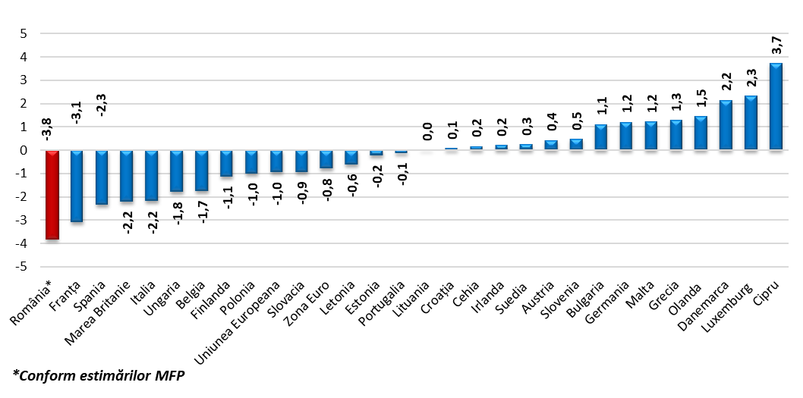
Sursa: Ameco

Graficul 2: Diferență sold bugetar 2019-2015 în țările din UE (pp din PIB, standarde ESA 2010)
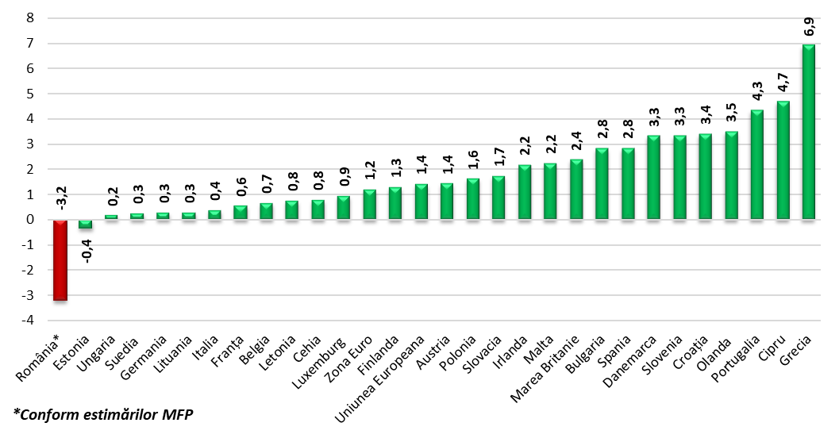
Sursa: Ameco, calcule CF
Graficul 3: Soldul bugetar structural în țările din UE în anul 2019 (% din PIB potențial)
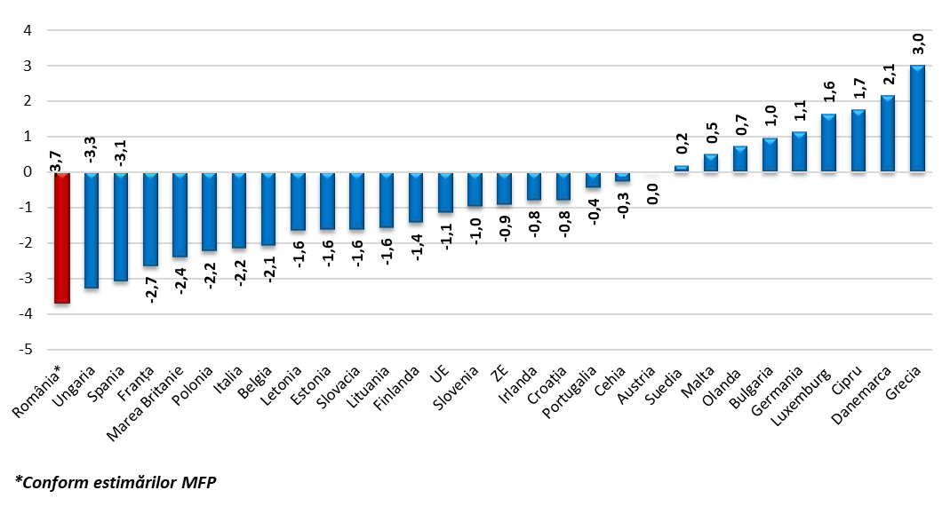
Sursa: Ameco

Graficul 4: Soldul contului curent în țările din UE în anul 2018 (% din PIB)
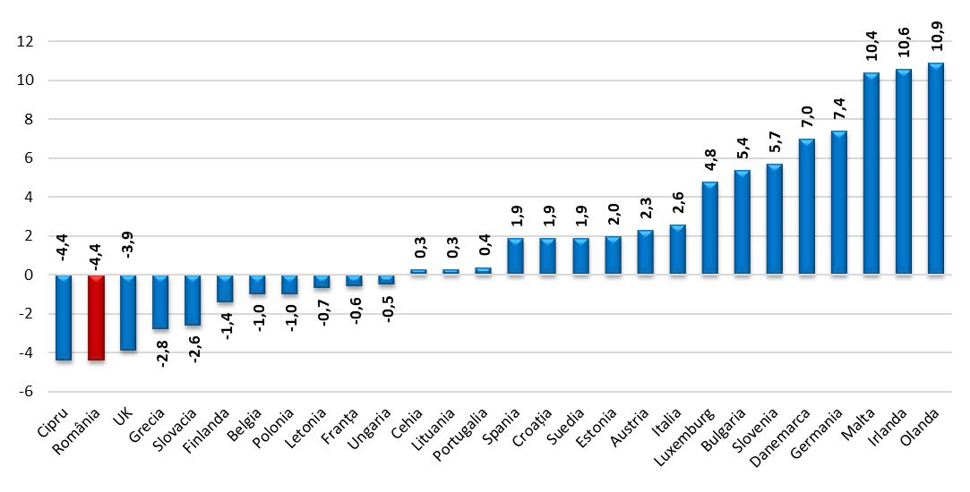
Sursa: Eurostat
ANEXA 2
Graficul 5: Cheltuieli cu asistența socială în perioada 2019 - 2022 (% PIB, conform metodologiei cash, estimare şi proiecţii CF)
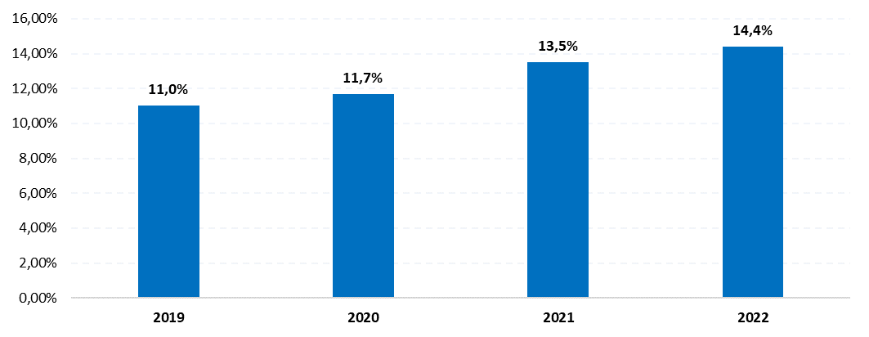
Sursa: Calcule CF pe baza impactului calculat de MFP în nota de fundamentare care însoțește legea, CNSP
Tabelul 1: Impactul bugetar al prevederilor legii pensiilor asupra cheltuielilor de asistență socială ale bugetului de stat și bugetului asigurărilor sociale de stat (mld. lei, standarde cash)
 |  | 2020 | 2021 | 2022
Impactul majorării indemnizației sociale și al drepturilor nou instituite asupra cheltuielilor BS cu asistența socială | Diferența față de 2019 | 0,35 | 5,37 | 12,30
 | Diferența față de anul anterior | 0,35 | 5,02 | 6,93
Impactul majorării punctului de pensie asupra cheltuielilor BASS cu asistența socială | Diferența față de 2019 | 16,88 | 39,39 | 43,78
 | Diferența față de anul anterior | 16,88 | 22,51 | 4,39
Impactul modificării formulei de calcul a pensiei asupra cheltuielilor BASS cu asistența socială | Diferența față de 2019 | - | 5,29 | 17,22
 | Diferența față de anul anterior | - | 5,29 | 11,93
Impact total | Diferența față de 2019 | 17,23 | 50,06 | 73,30
 | Diferența față de anul anterior | 17,23 | 32,83 | 23,24
Sursa: MFP, calcule CF
ANEXA 3
Evoluția cheltuielilor de investiții publice în perioada 2009-2020 – nivel planificat vs. realizări (mil. lei)
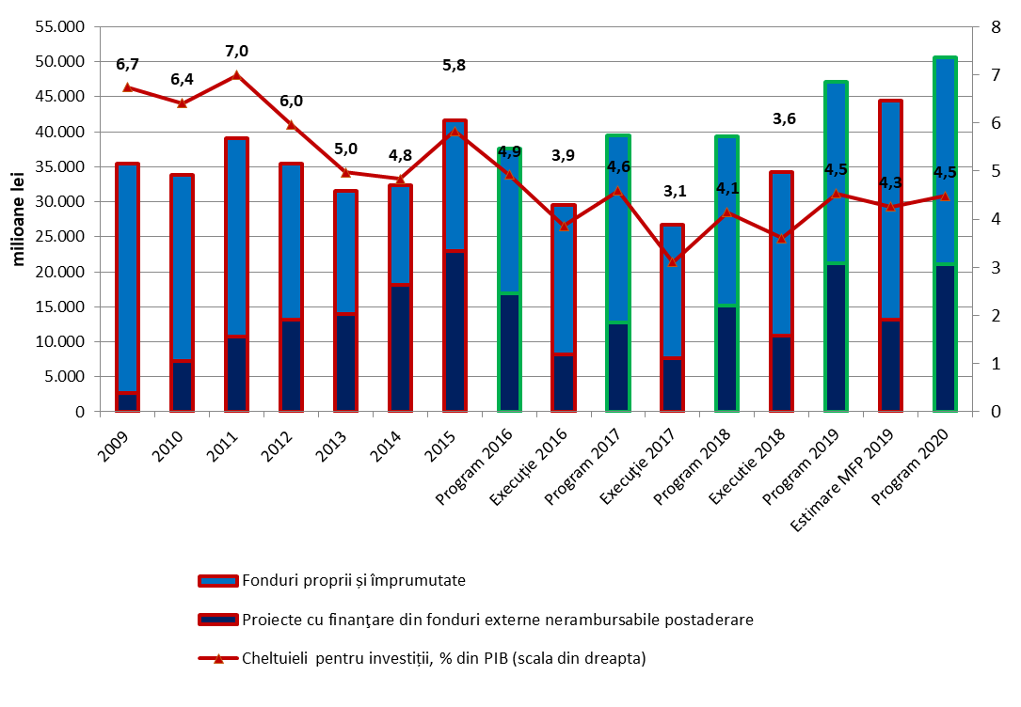
Sursa: MFP, calcule CF

Este de menționat aici modificarea operată ulterior elaborării și publicării Opiniei CF asupra celei de-a doua rectificări bugetare, respectiv, majorarea deficitului bugetar de la 4,3% la 4,43% din PIB.
Cu excepția Estoniei.
La nivel internațional, actualul ciclu economic este caracterizat de o durată neobișnuit de lungă, considerând evoluțiile istorice, iar probabilitatea de încheiere a acestuia – prin revenirea la faza de recesiune – se majorează în timp.
Majorarea programată a pensiei minime și modificarea formulei de calcul a pensiilor.
Estimată de CF pe baza execuției bugetare la 11 luni.

